**SOAL_02_01**

<html>

<head>

<title>PERTEMUAN I DASAR INTERNET</title>

</head>

<body>

<h1>PERTEMUAN 1-DASAR INTERNET<h1>

<h2 id="A">pokok bahasan:</h2>

<ul type="disc">

<li id="B"><a href="#D">Pengertian Internet</a></li>

<li id="C"><a href="#G">sejarah dan Perkembangan Internet</a></li>

</ul>

<h2 id="D">Pengertian Internet</h2>

<p>Defenisi Internet menurut FNC (Federal Networking council):

<br>

Internet adalah sistem informasi global yang:

</p>

<ol type="1">

<li>saling terhubung secara logis dengan alamat unik yang global berbasis IP(Internet Protokol)atau pengembangan selanjutnya</li>

<li>Sanggup mendukung komunikasi menggunakan perlengkapan <a href="soal_02_02.html/#J">TCP/IP</a>(transmission Control Protokol/Internet Protokol)atau pengembangan selanjutnya,dan/atau protokol lainnya yang IP-compertible.</li>

<p id="F"><a href="#A">Kembali keatas</a></p>

<h2 id="G">Sejarah dan Perkembangan Internet</h2>

<ul type="disc">

<li>DARPA(defence advanced research projects Agency)-DoD(Departement of defence)Amerika Serikat

<ul type="circle">

<li>Teknologi untuk mengoneksikan berbagai macam jaringan</li>

<li>Protokol komunikasi yang memungkinkan komputer dengan platform dan jaringan yang berbeda dapat berkomunikasi</li>

</ul>

</li>

<li>ARPANET-Desember 1969

<ul type="circle">

<li>Menghubungkan 4 node: UCLA,UCSB,SRI,Dan university of Utah</li>

<li>Mencapai 37 node pad tahun 1973</li>

<li>Protokol:NCP(Network control Protokol->TCP/IP (Transmission Control Protokol/Internet Protokol).</li>

</ul>

</li>

<li>NSFNET(The US National Science Foundation)

<ul type="circle">

<li>NSf mulai membangun jaringan berkecepatan tinggi</li>

<li>NSFNET-tahun 1985.</li>

</ul>

</li>

<li>Internet

<ul type="circle">

<li>Saat NSFNET Dan ARPANET dihubungkan,pertumbuhan jaringan yang terinterkoneksi menjadi eksponensial</li>

<li>Kumpulan jaringan yang terinterkoneksi secara mendunia mulai dipandang sebagai internet-tahun 1980-an.</li>

</ul>

</li>

<p id="F"><a href="#A">Kembali Keatas</p>

</body>

</html>

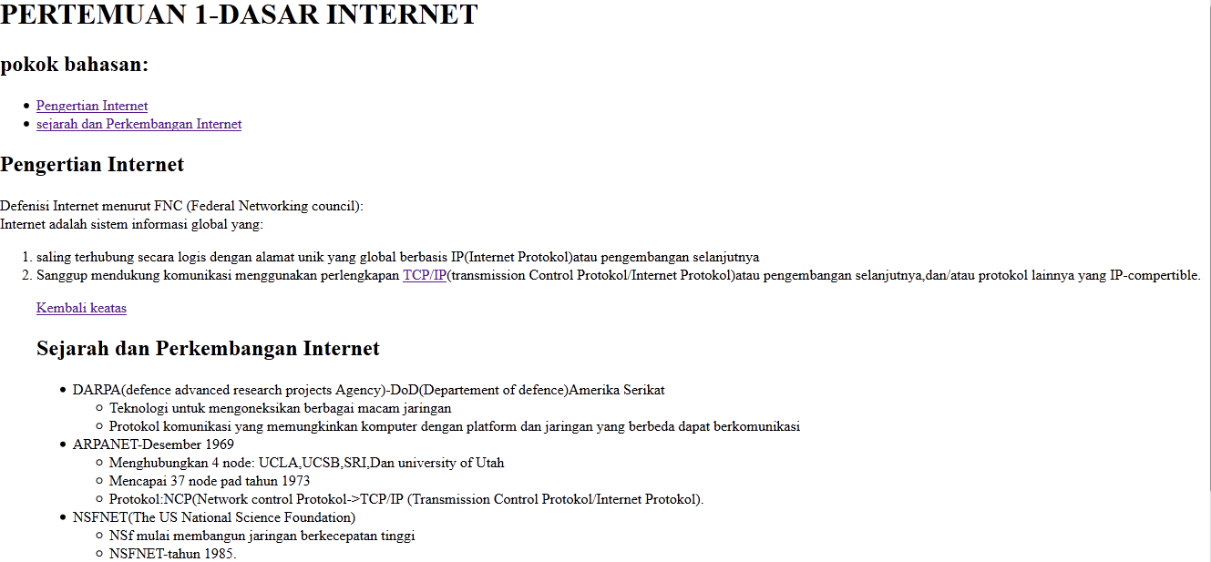

**SOAL O2_02**

<html>

<head>

<title>Pertemuan II TCP/IP</title>

</head>

<body>

<h1>PERTEMUAN II-Pengenalan TCP/IP</h1>

<h4>(Transmission Control Protokol/Internet Protokol)</h3>

<p id="G">Pokok Bahasan:</p>

<ul>

<li id="H"><a href="#J">TCP/IP</a></li>

<li id="I"><a href="#L">IP Address</a></li>

</ul>

<br>

<h3 ID="J">TCP/IP</h3>

<p>Terdiri dari sekumpulan protokol yang dirancang untuk melakukan komunikasi data pada WAN(Wide Area Network).

<br>

model referensi TCP/IP:</p>

<ul>

<li>Network Interface(host-to-Network)Layer</li>

<li>Internet Layer</li>

<li>Transport Layer</li>

<li>Application Layer:</li>

</ul>

<p id="K"><a href="#G">Kembali keatas</a>

<h2 ID="L">IP Address</h2>

<ul>

<li>IP Address ditempatkan dalam header setiap paket data dan menentukan rute yang harus ditempuh suatu paket data.</li>

<li>IP Address sebenarnya bukan merujuk ke suatu komputer melainkan ke satu interface./li>

<li>IP Address selalu terdiri dari pasangan network ID Dan host ID.

<ul type="circle">

<li>Network ID:Bagian dari IP Address untuk menunjuk jaringan</li>

<li>Host ID:Bagian dari IP Address untuk menunjuk host TCP/IP Pada jaringan tersebut</li>

</ul>

</li>

<li>Penulisan IP Address:

<ul type="circle">

<li>Format biner</li>

<li>Format desimal</li>

<p id="K"><a href="#G">kembali keatas</a>

</body>

</html>

